**Новости школы**

Началась декада предметной недели общественно – гуманитарного цикла **с 05 по 16 февраля 2018 года.** Для того, чтобы она прошла интересно и ярко, мы проводим ее не так, как обычно, на этот раз решили все провести в виде конкурса, где ребята будут собирать жетоны в течение всей декады, а по подсчетам жетонов, так называемых индивидуальных заслуг, мы выявим **короля и королеву гуманитарных наук**. Поэтому были придуманы много интересных конкурсов, где ребята могли бы индивидуально участвовать и собирать жетоны, например, конкурс стенгазет «**Мой любимый предмет**», «**Иллюстрации литературных произведений», «Самый образцовый дневник», «Парад почерков», интеллектуальная игра «Знаток русского языка», Праздник Масленицы, «Юнкор», и многое другое.**

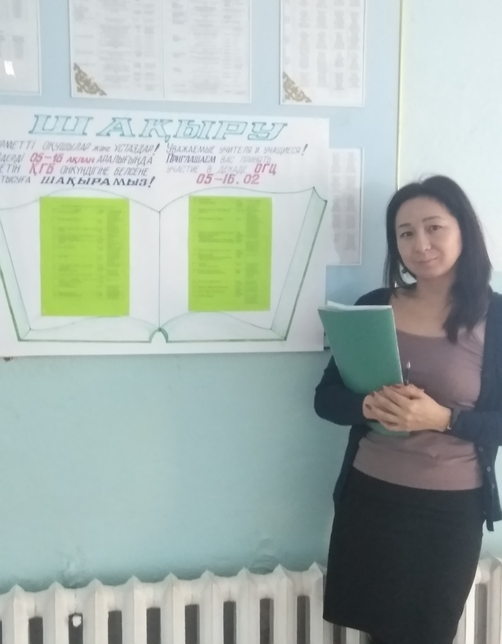

Уже с первых дней было видно заинтересованность детей. Не только девочки, оказывается, хотят стать королевой гуманитарных дисциплин, но и мальчики хотят заслужить такой почетный титул!

С понедельника уже прошел конкурс **«Веселая кроссвордина**», где учителя Ощепкова Е.Н. и Мазь Кымбат провели среди всех учащихся нашей школы разгадывание ребусов и кроссвордов по истории. И уже первые жетоны у них были на руках!

